Пускай наши дети нас ждут
И открывают нам двери,
А не вздрагивают от звука наших шагов.
Пусть они улыбаются и обнимают нас теплыми руками.
Не за то, что вынуждены жить с нами рядом, а за то, что от нашей любви им светло и спокойно.



Поверь мне – счастье только там,
Где любят нас, где верят нам!
М. Ю. Лермонтов



Любили тебя без особых причин
За то, что ты внук, за то, что ты сын,
За то, что малыш, за то, что растешь,
За то, что на маму и папу похож,
И эта любовь до конца твоих дней
Останется главной опорой твоей.
В. Берестов

Как помочь подготовиться к экзаменам

Практические рекомендации родителям


МБОУ СОШ № 27
г. Кострома
2016 год

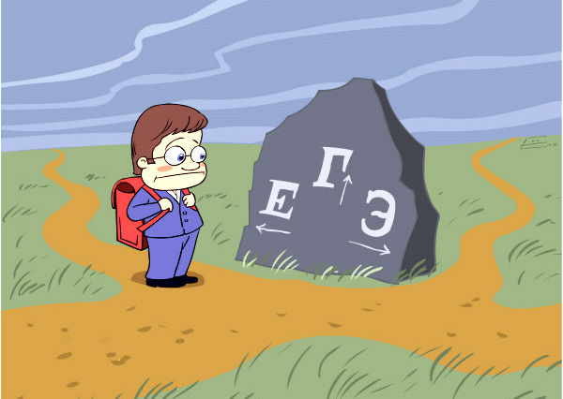
Уважаемые родители!
Психологическая поддержка - это один из важнейших факторов, определяющих успешность Вашего ребенка в сдаче единого государственного экзамена. Как же поддержать выпускника?
Существуют ложные способы поддержки ребенка, это гиперопека, создание зависимости подростка от взрослого, навязывание нереальных стандартов, стимулирование соперничества со сверстниками.
Подлинная поддержка должна основываться на подчеркивании способностей, возможностей положительных сторон ребенка.
Поддерживать ребенка – значит верить в него.
Поддержка основана на вере в прирожденную способность личности преодолевать жизненные трудности при поддержке тех, кого она считает значимыми для себя.
Взрослые имеют немало возможностей, чтобы продемонстрировать ребенку свое удовлетворение от его достижений и усилий.
Другой путь – научить подростка справляться с различными задачами, создав ему установку: «Ты сможешь это сделать».
Чтобы показать веру в ребенка, родитель должен иметь мужество и желание сделать следующее:
- забыть о прошлых неудачах ребенка;
- помочь ребенку обрести уверенность в том, что он справится с данной задачей;
- помнить о прошлых удачах и возвращаться к ним, а не к ошибкам.
Существуют слова, которые поддерживают детей, например:
"Зная тебя, я уверен, что ты все сделаешь хорошо", «Ты знаешь это очень хорошо".
 Поддерживать можно посредством
прикосновений, совместных
действий, физического
соучастия, выражения лица.
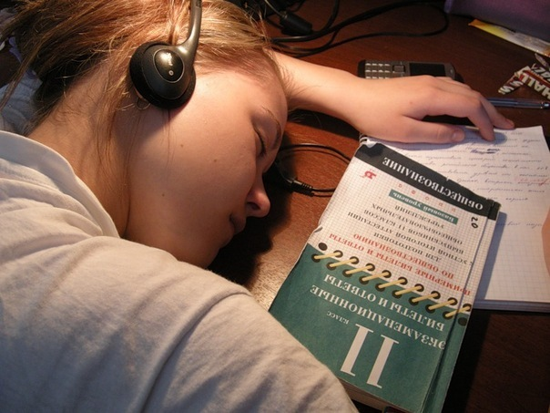Обратите внимание на питание ребенка: во время
интенсивного умственного напряжения ему необходима питательная и разнообразная пища и сбалансированный
комплекс витаминов. Специалисты по питанию утверждают:
❖ Орехи – благотворно влияют на работу мозга и укрепляют
нервную систему;
❖ Морковь – улучшает память;
❖ Капуста – снимает стресс;
❖ Витамин С ( лимон, апельсин, киви) – освежает мысли и
облегчает восприятие информации;
❖ Клубника и бананы – помогут стать спокойнее;
❖ Креветки – позволяют сконцентрировать внимание;
❖ Шоколад – питает клетки мозга.
Предлагаем рецепт коктейля, помогающего освежить
память и сохранить силы : 1 чайная ложка меда, 1 желток, 1 стакан сока лимона или апельсина. Желательно придерживаться режима питания, насколько это возможно.
Дарите Вашему ребенку ЛЮБОВЬ, ПОДДЕРЖКУ и ВЕРУ В СВОИ СИЛЫ всеми возможными способами

